Слесарев Н.Д. ФИТ-231

Лабораторная работа №2 «События в приложении»

ЦЕЛЬ РАБОТЫ:
Познакомиться со свойствами и методами (событиями) объектов и их обработчиками, логируя процесс их работы.

ЗАДАЧИ
- Познакомиться с событиями объектов;
- Познакомиться с механизмом логирования событий и ошибок;
- Познакомиться с атрибутами объектов и механизмом обновления значений атрибутов.

ТЕХНОЛОГИЯ ВЫПОЛНЕНИЯ РАБОТЫ

1 Приложение с событиями
- Запустите Android Studio из меню Пуск;
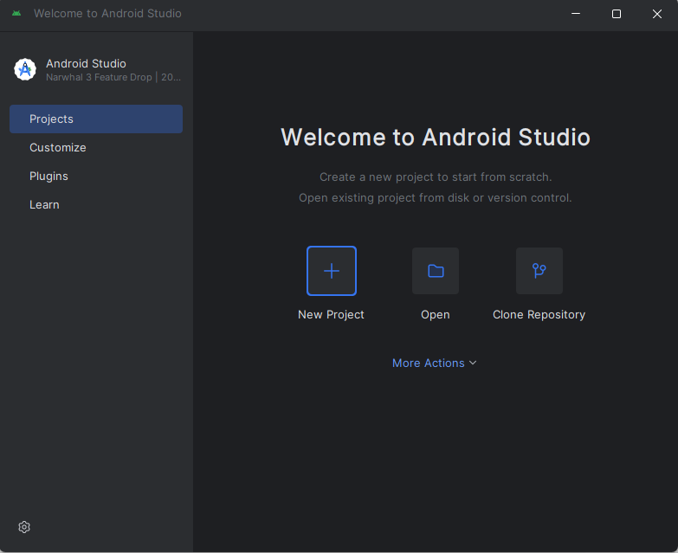
- Выберите пункт «New Project» в открывшемся меню;
- Создайте проект из шаблона Empty Activity;
- Укажите имя “ToastHandler”, оставив значения остальных полей по умолчанию.
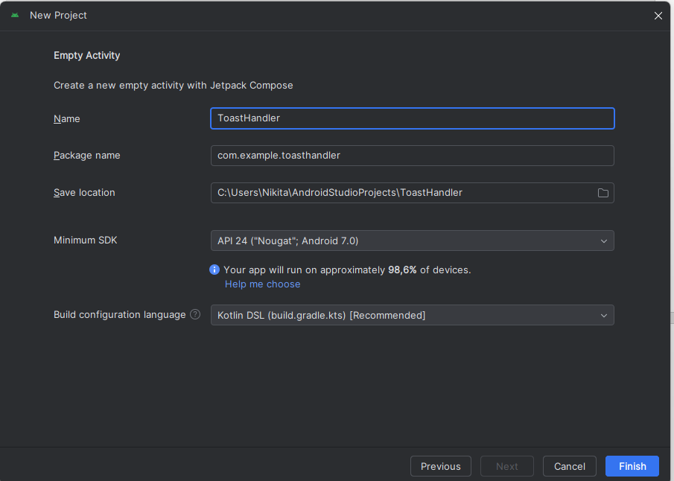
- Конвертируйте имеющуюся схему компоновки в линейную “LinearLayout”, убедившись, что она используется для вертикальной ориентации.
- Разместите на Layout объект Button, указав в качестве его id строку «button_ok», а также модифицировав параметры так, чтобы кнопка имела текст «ОК».
- Перейдите обратно в файл «MainActivity.kt» и дополните код функции onCreate таким образом, чтобы:
  - создавался объект button, который был ссылкой на кнопку (саму кнопку можно найти по её id с использованием функции findViewById и id кнопки в R.id.button_ok) [1];
  - объекту в button устанавливался обработчик OnClickListener, который, при вызове, будет создавать Toast с текстом «Кнопка ОК» и отображать его на 2 секунды [1,2].
- Запустите приложение на эмуляторе, в результате получив экран приложения, похожий на тот, что приведён на рисунке 1.
` 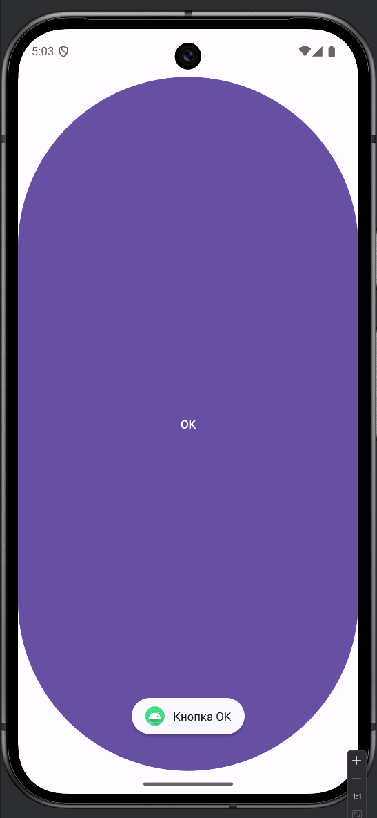
Рис.1. Уведомление в Toast

2 Логирование через Log и Timber
- Запустите Android Studio из меню Пуск;
- Выберите пункт «New Project» в открывшемся меню;
- Создайте проект из шаблона Empty Activity;
- Укажите имя “Logging”, оставив значения остальных полей по умолчанию.
- Разместите на рабочей области 3 компонента:
  - EditText, который не содержит никакого текста в себе;
  - Button с id “button_log” и текстом «Логирование Log»;
  - Button с id “button_timber” и текстом «Логирование Timber».
- Импортируйте класс Log из android.util и создайте обработчик для кнопки button_log, который по нажатию будет отправлять в лог verbose сообщение с тегом «From EditText» и текстом, который находится в EditText [3,4].
- Откройте вкладку Logcat в Android Studio, после чего - запустите приложение на эмуляторе. Если всё выполнено корректно, то в консоли логирования появится строка с текстом, введённым в EditText, как на рисунке 2.
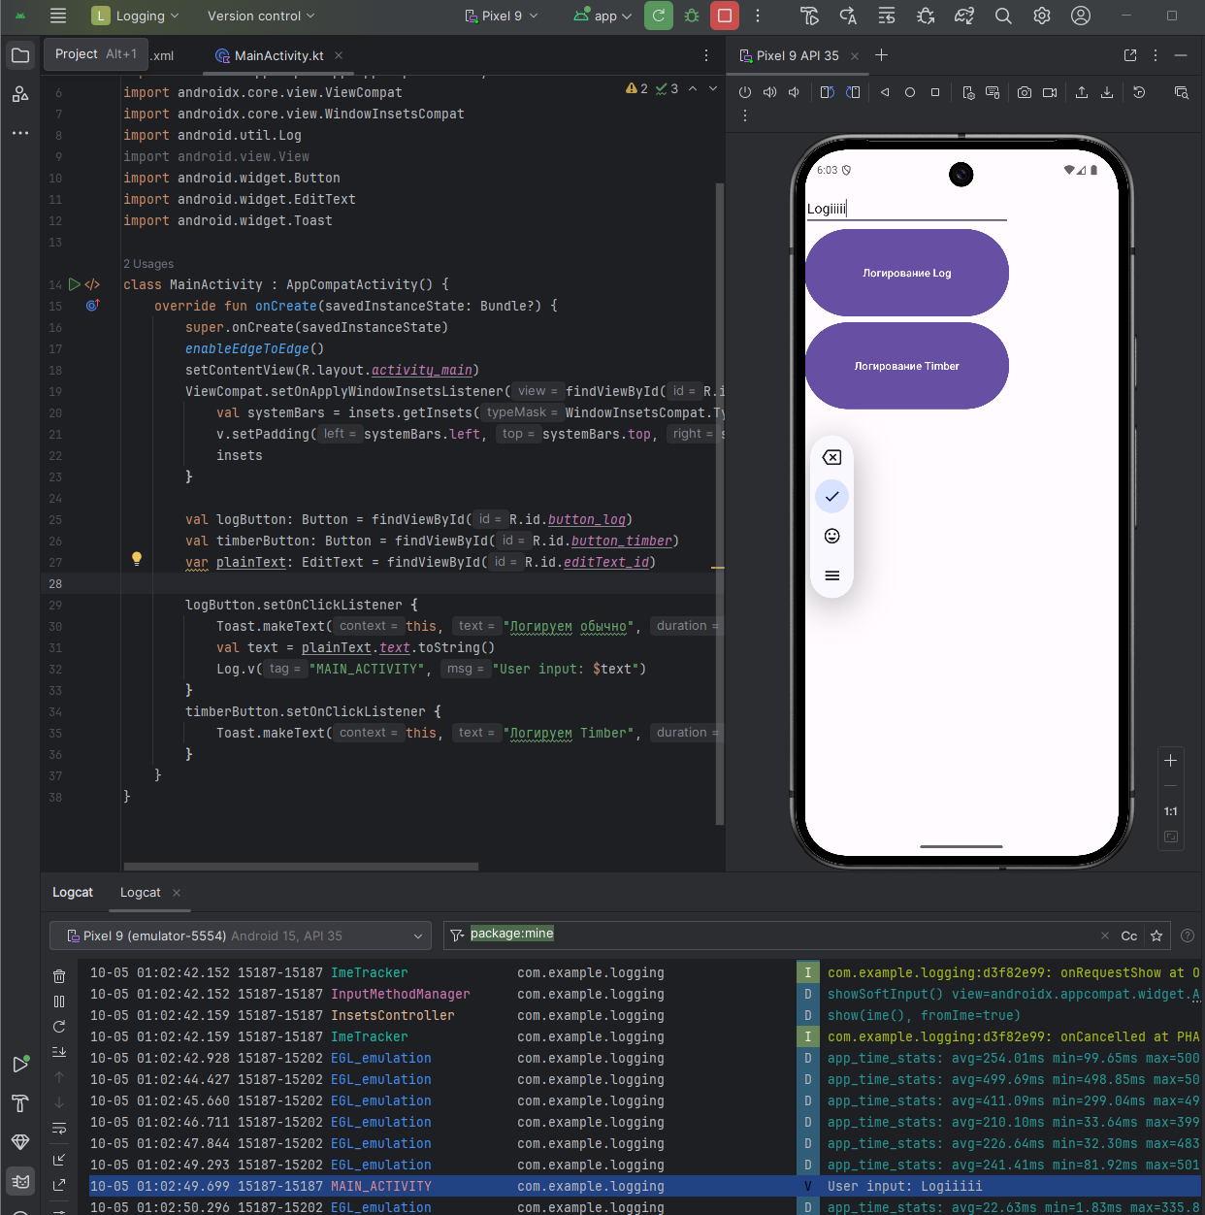
Рис. 2. Логирование с использованием Log
- Откройте файл build.gradle и добавьте в список зависимости имплементацию Timber актуальной версии [5, 6].
- В файле MainActivity.kt «посадите дерево» (т.е. проинициализируйте) Timber, используя метод plant(Timber.DebugTree()).
- Cоздайте обработчик для кнопки button_timber, который, при нажатии соответствующей кнопки, будет отправлять verbose сообщение без тега с текстом, который находится в EditText в лог используя Timber.
- Откройте вкладку Logcat в Android Studio, после чего - запустите приложение на эмуляторе. Если всё выполнено корректно, то в консоли логирования появится строка с текстом, введённым в EditText, как на рисунке 3.
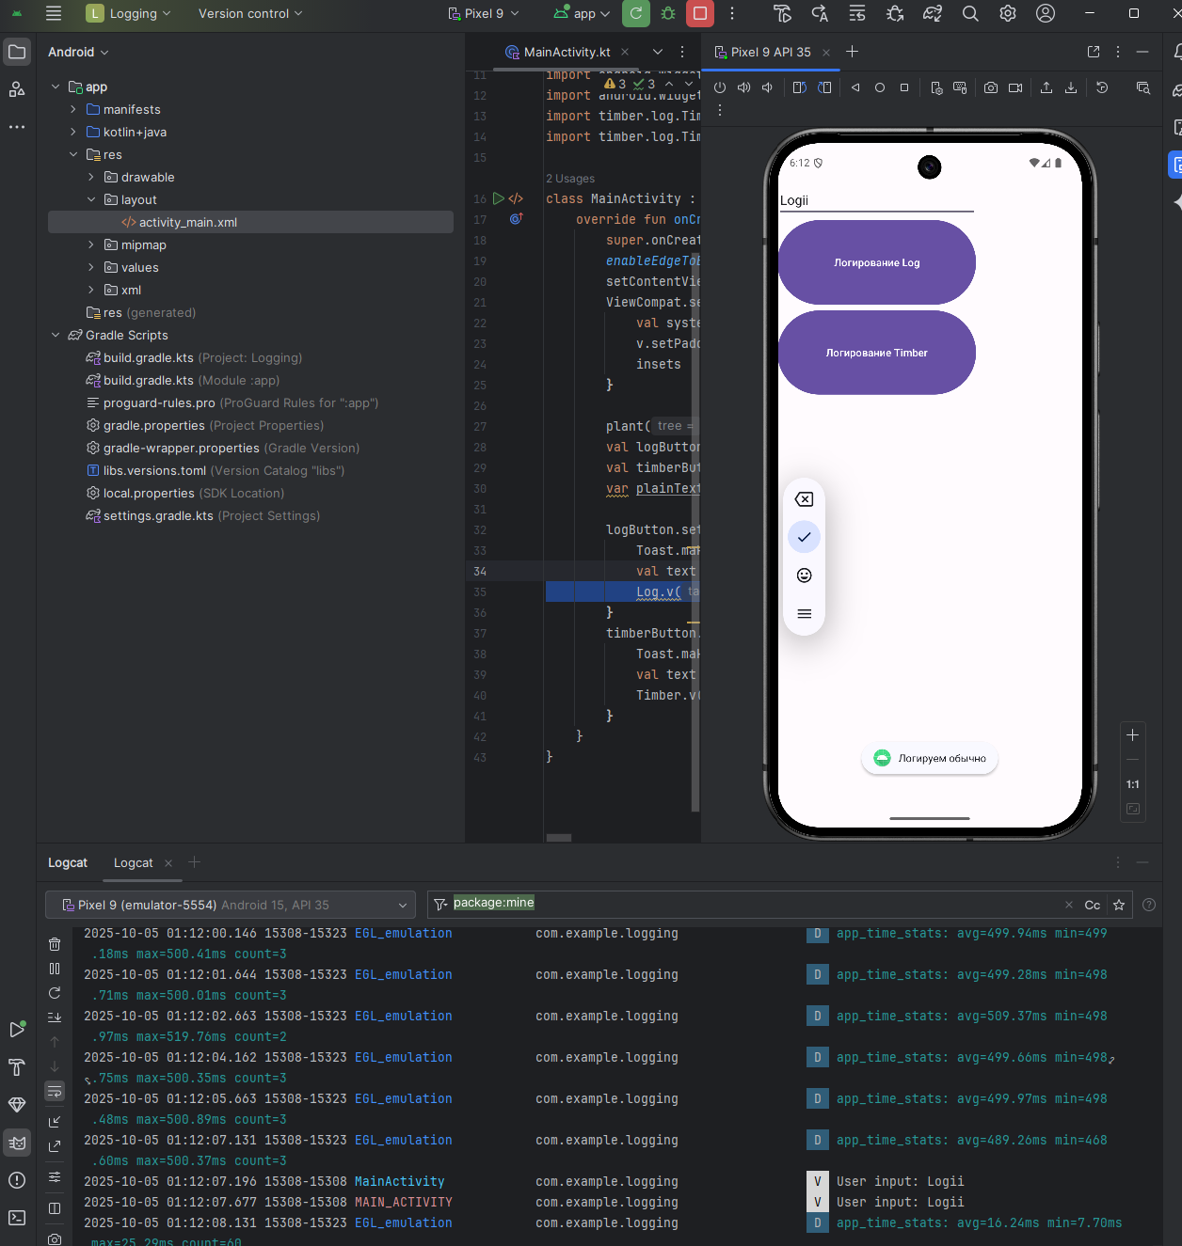
Рис. 3. Логирование с использованием Log и Timber.

3 Атрибуты background, textColor, textSize,
- Запустите Android Studio из меню Пуск;
- Выберите пункт «New Project» в открывшемся меню;
- Создайте проект из шаблона Empty Activity;
- Укажите имя “Attributes”, оставив значения остальных полей по умолчанию.
- Разместите на рабочей области один элемент EditText и 6 кнопок аналогично тому, как проиллюстрировано на рисунке 4
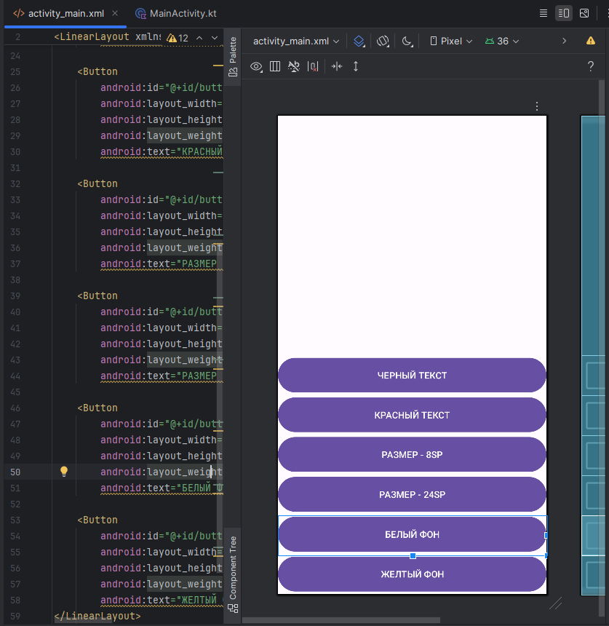
Рис. 4. Главное окно приложения.
- Создайте обработчики для кнопок, которые будут выполнять соответствующее действие, которое указано на тексте кнопки (т.е. изменяя атрибуты background, textColor и textSize при помощи соответствующих set-методов).
- Запустите приложение на эмуляторе и, путём нажатия соответствующих кнопок, получите экран, который похожий на тот, что приведён на рисунке 5.
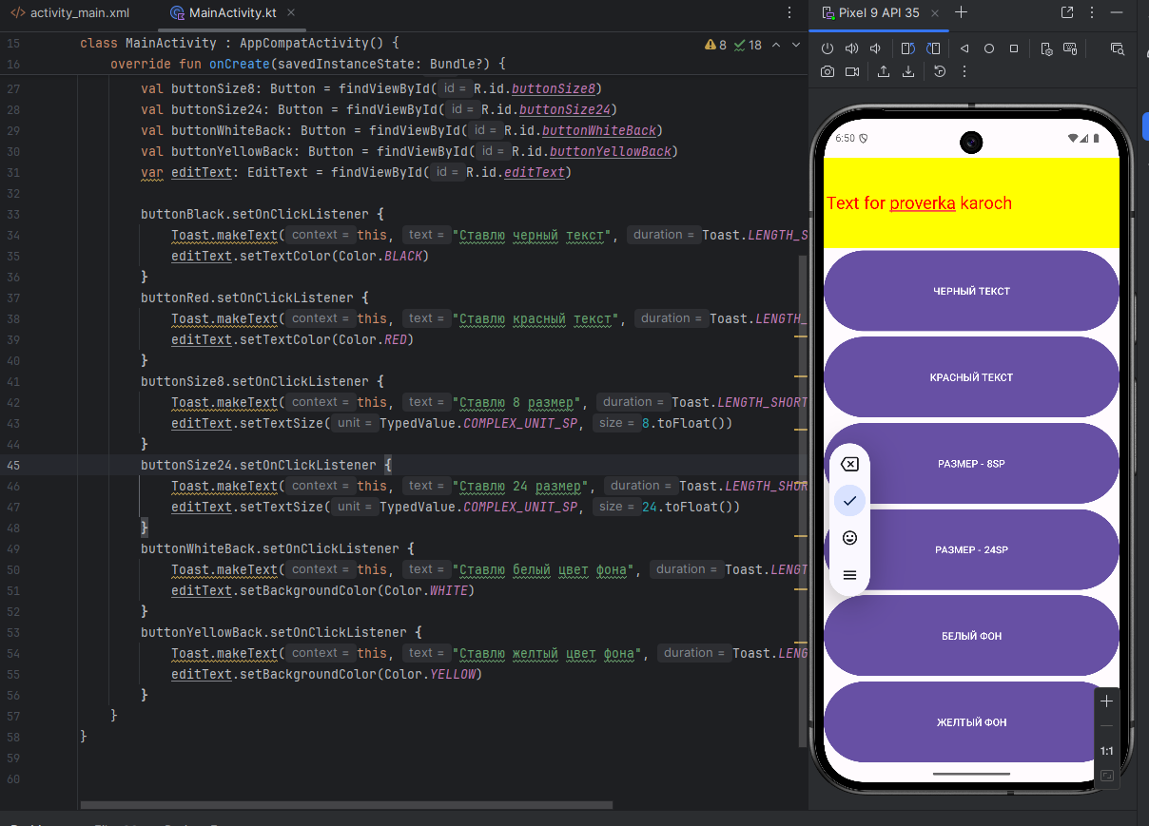
Рис. 5. Окно реализованного приложения.

ДОПОЛНИТЕЛЬНАЯ ЛИТЕРАТУРА
- Hello Kitty - Создаём первое приложение для Android http://developer.alexanderklimov.ru/android/hellokitty.php
- Toast - всплывающие сообщения http://developer.alexanderklimov.ru/android/toast.php
- Логи и всплывающие сообщения - https://startandroid.ru/ru/uroki/vse-uroki-spiskom/19-urok-12-logi-i-vsplyvajuschie-soobschenija.html
- Logcat // http://developer.alexanderklimov.ru/android/debug/logcat.php
- EditText // http://developer.alexanderklimov.ru/android/views/edittext.php
- Timber // https://github.com/JakeWharton/timber
- Better Logging in Android Using Timber // https://blog.mindorks.com/logging-using-timber

